Verdi3 201403版本安装和破解方法CQIU

## 安装说明

安装的linux 环境 RHEL6.5 红帽子企业版6.5

### 前期准备

#### 安装源文件

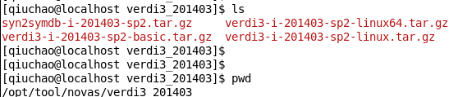

将图中所示源文件放到安装目录下，执行tar –xvf \* 命令即可。

### 安装工具步骤

##### 注意全程使用普通用户安装

这里为了描述方便，使用qiuchao用户安装

##### 在/opt/tool/novas/verdi3\_201403目录下新建安装目录

##### 执行安装

使用 tar –xvf xxx 命令解压安装源文件

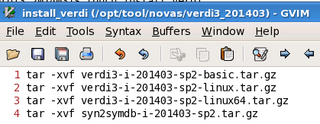

##### 安装结束

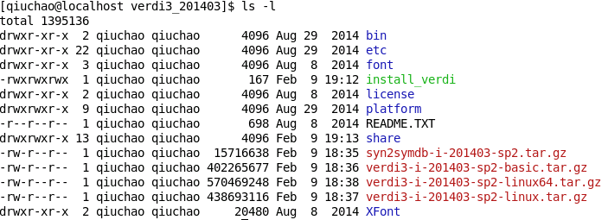

安装完毕后，也就是解压完毕后的样子

## Verdi201403破解方法

### 破解思路

对于verdi的novas公司在2014年之前被synopsys公司收购了，因此Verdi3 2014年的版本采用了synopsys公司一贯的破解方式进行破解，即首先安装Install版本，然后下载SCL软件版本，使用install进行安装，这些步骤的目的是为了生成SCL软件里面的lmgrd等命令，而这个命令是用来执行破解license的关键命令。

### 安装Installer\_v3.2

#### 传输installer文件，chmod修改权限

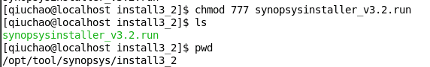

#### 执行安装

##### 执行安装，指定安装路径

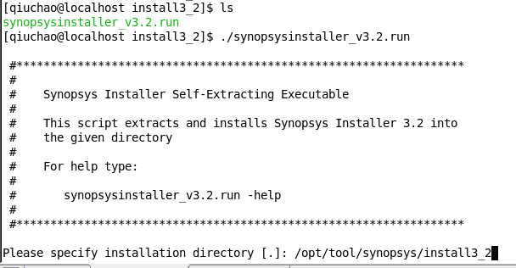

执行安装，并指定安装路径

##### 安装完毕，生成setup.sh脚本

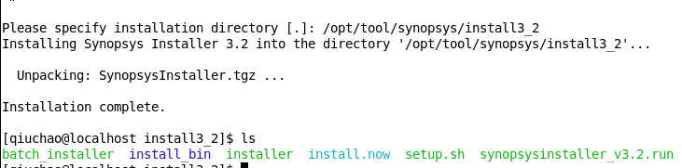

安装Install\_v3.2目的是为了生成setup.sh文件，至此Install\_v3.2安装完毕

### 安装SCL软件（此软件是synopsys公司用于管理license软件）

#### 解压scl 安装源文件

在目录/opt/tool/synopsys/source\_scl11\_9下，解压scl\_v11.9.tar文件

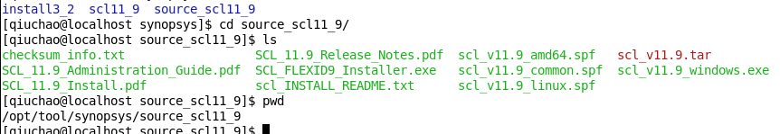

#### 运行./setup.sh ，然后点击Start

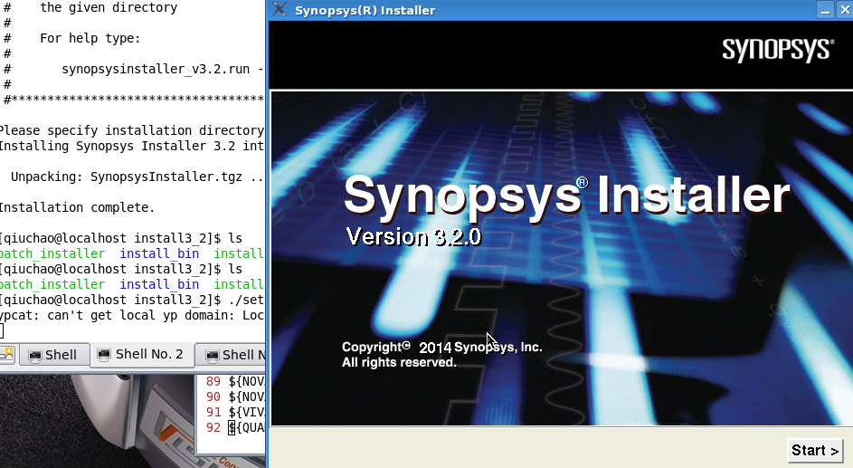

#### 按如图所示输入（应该可以随便写），点击Next

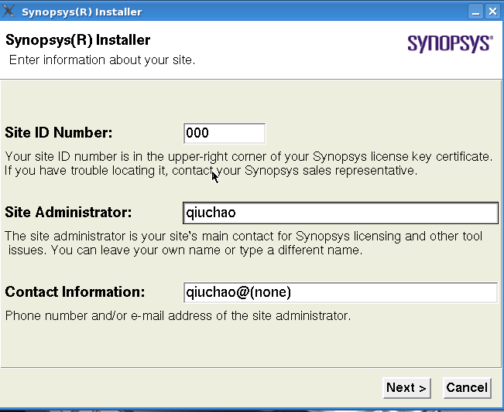

#### 注意选择SCL软件源安装文件的目录，点击Done，再Next

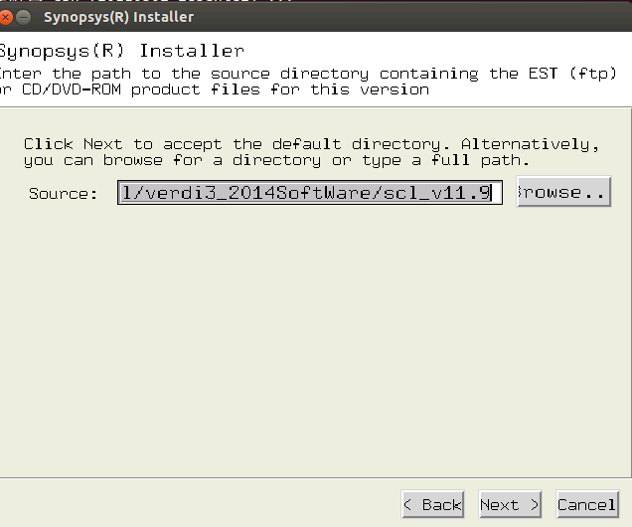

#### 再Next

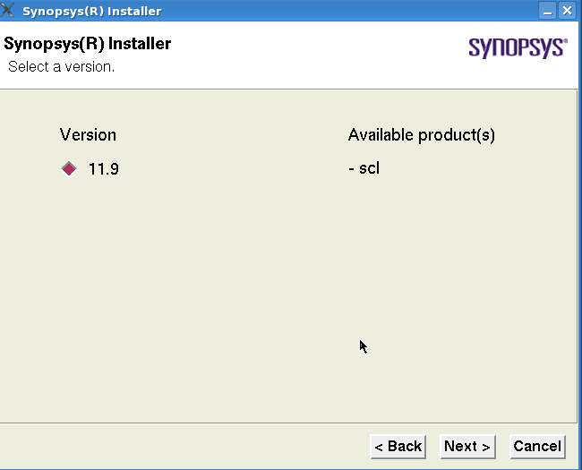 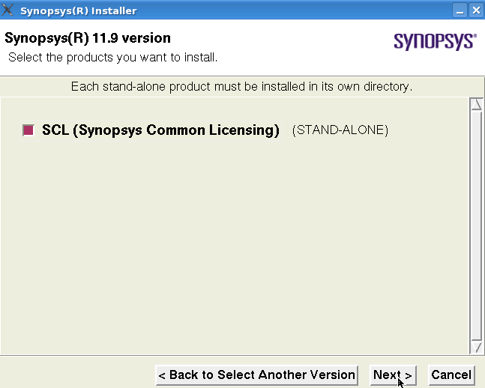

#### 继续NEXT

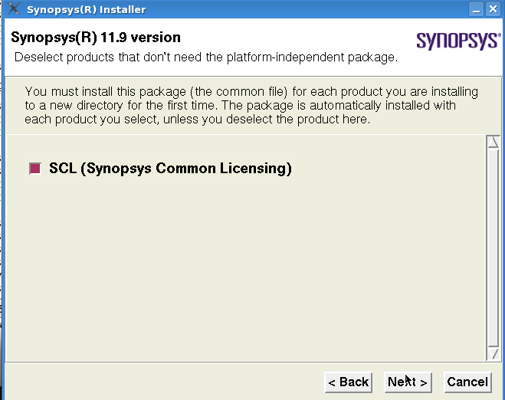

#### 选中amd64和linux，再next

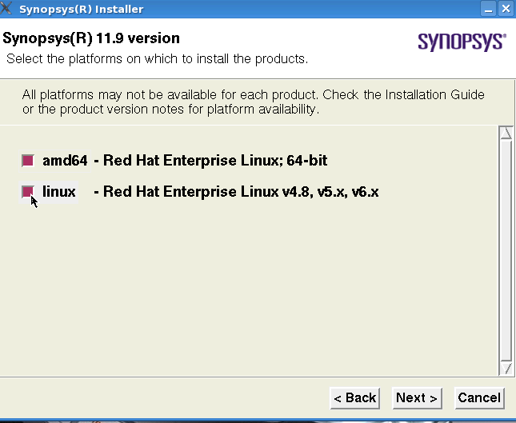

#### 修改到安装文件的目录

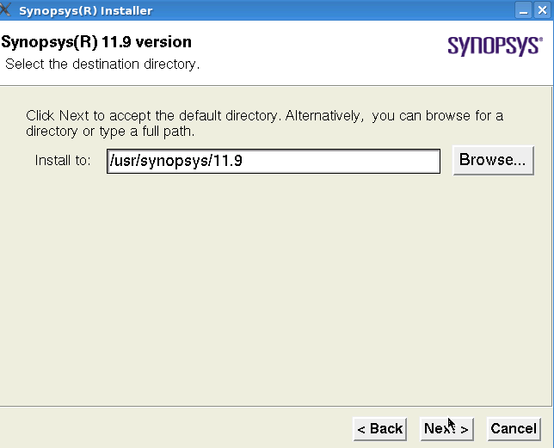 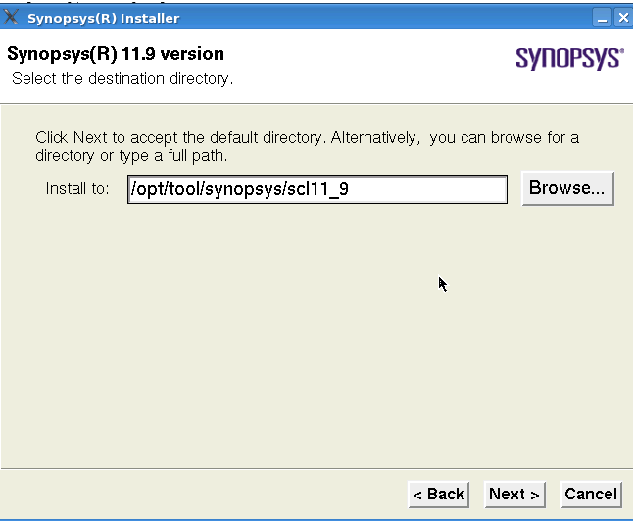

源路径 修改后的路径(要安装的目录)

修改成如下路径

#### 点击accept install

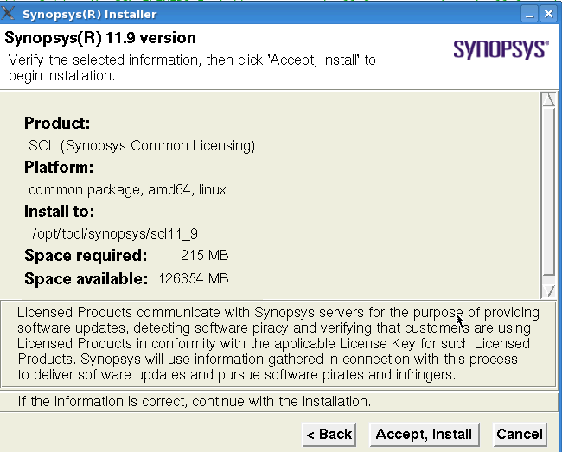

#### 安装过程直到结束

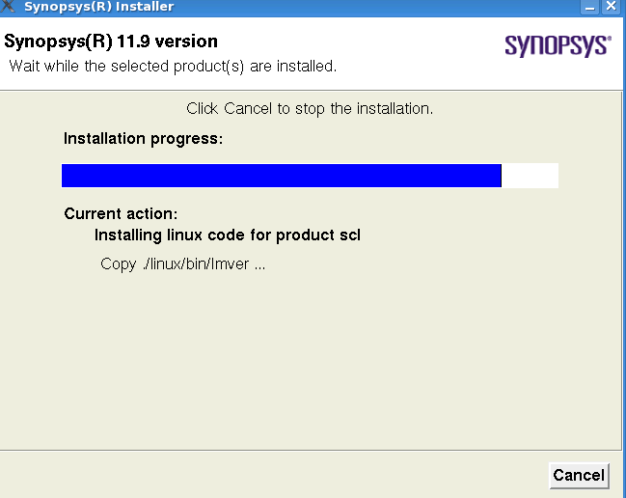

至此，SCL软件安装完毕

### 在windows上破解verdi的license（synopsys工具通用）

### 查看linux服务器上的mac地址

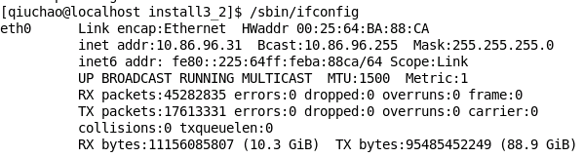

### 使用LicGen.exe软件配置生成synopsys.dat文件

##### 找到LicGen.exe文件位置并打开

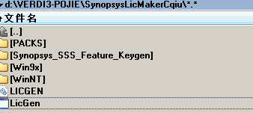 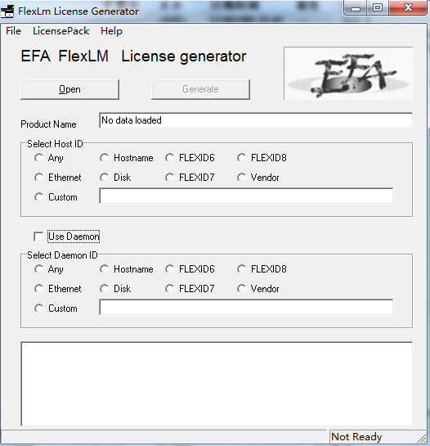

##### 打开 PACKS目录下的lpd文件

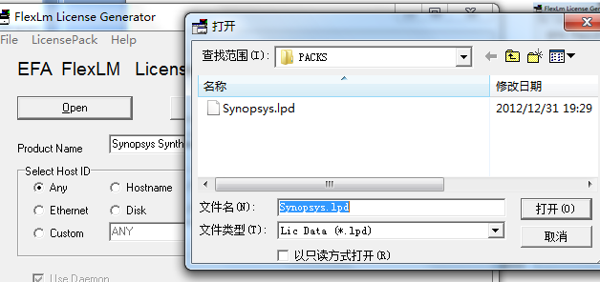 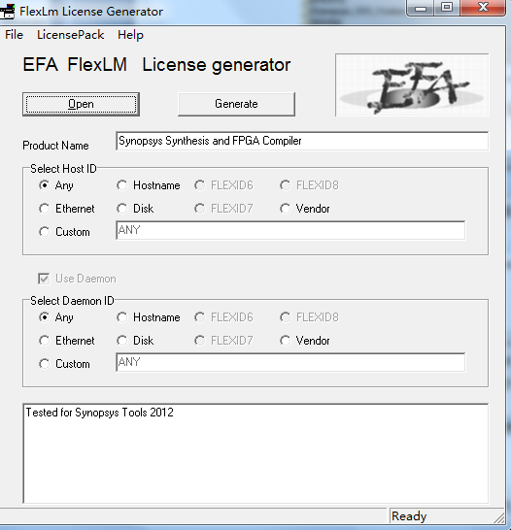

##### HOSTID和 DAEMON ID都设置好，都是服务器的mac地址

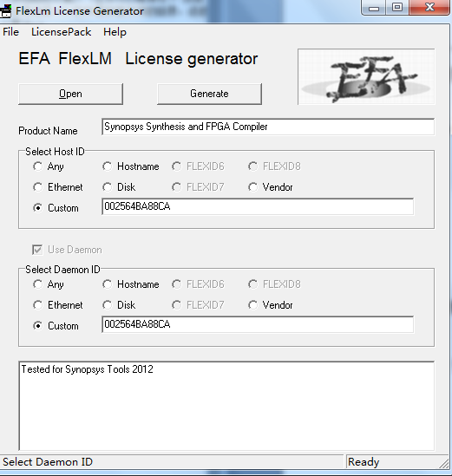

##### 点击Generate 生成synopsys.dat文件

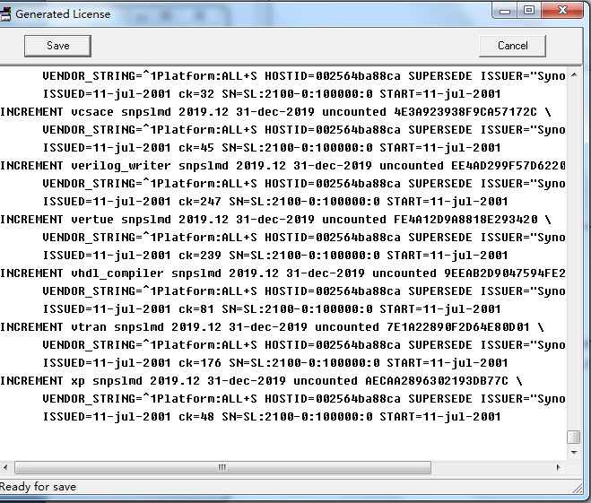 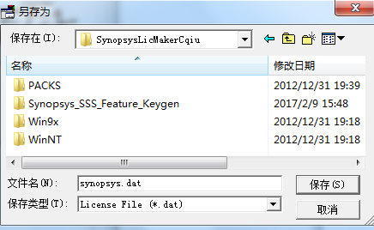

可将其保存在Kgen文件夹下面

### 执行sssverify.exe文件，生成SECRETDATA 编码

##### 进入 sssverify.exe所在的目录，执行sssverify.exe synopsys.dat命令



##### 结果显示SECRET DATA编码

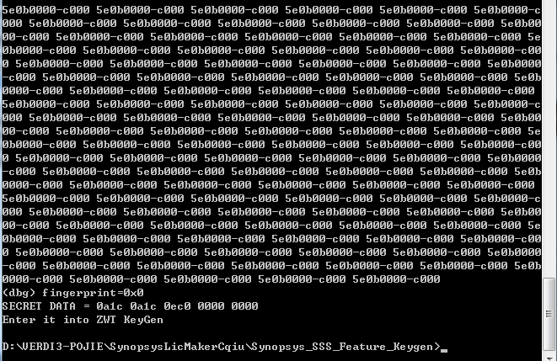

记住该编码： 0a1c 0a1c 0ec0 0000 0000

### 执行KGen.exe文件，生成license.dat文件

##### KGen.exe文件目录

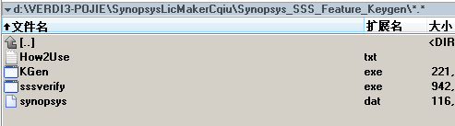

##### 打开它

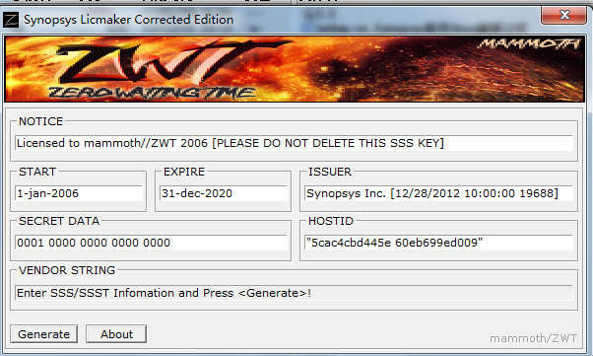

##### 修改 SECRET DATA 和HOST ID

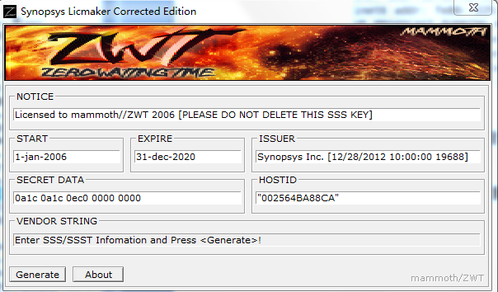

##### 点击generate后，生成了license.dat文件

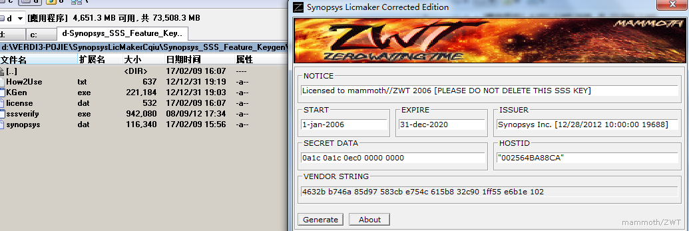

### 整合修改得到最终的synopsys.dat破解文件

##### 将原来的synopsys.dat文件修改成如下文件

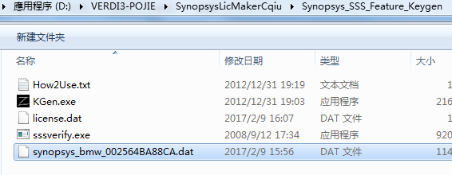

##### 将license.dat文件中的如下部分添加到如图所示最后一行

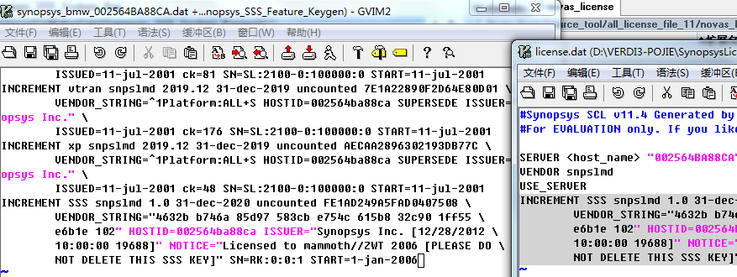

##### synopsys\_bmw\_002564BA88CA.dat文件的头部分按照如下方式修改

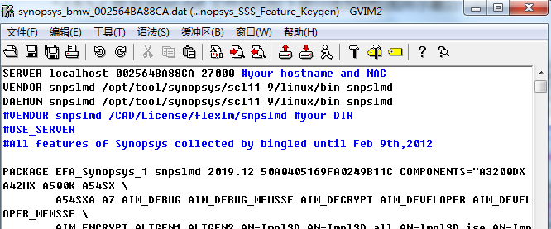

删掉原来的头部分（从开始到 PACKAGE EFA这一行之前），添加如下代码，注意指定mac地址号码以及snpslmd的具体位置，这个位置就是和scl软件安装位置相关的。

至此，synopsys\_bmw\_002564BA88CA.dat 这个破解的license生成完毕。

后续可以将该文件上传到指定的位置即可。

### 安装破解文件

#### 拷贝破解文件到指定目录下

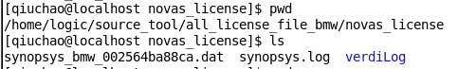

本文将破解文件拷贝到如下目录，后续设置LM\_LICENSE\_FILE路径的时候，需要按照此要求设置。

### 设置环境变量，设置PATH

为了保证安装的verdi软件服务器上普通用户都能使用，因此在/etc/bashrc上设置环境变量以及相关PATH等信息，设置方法如图所示。

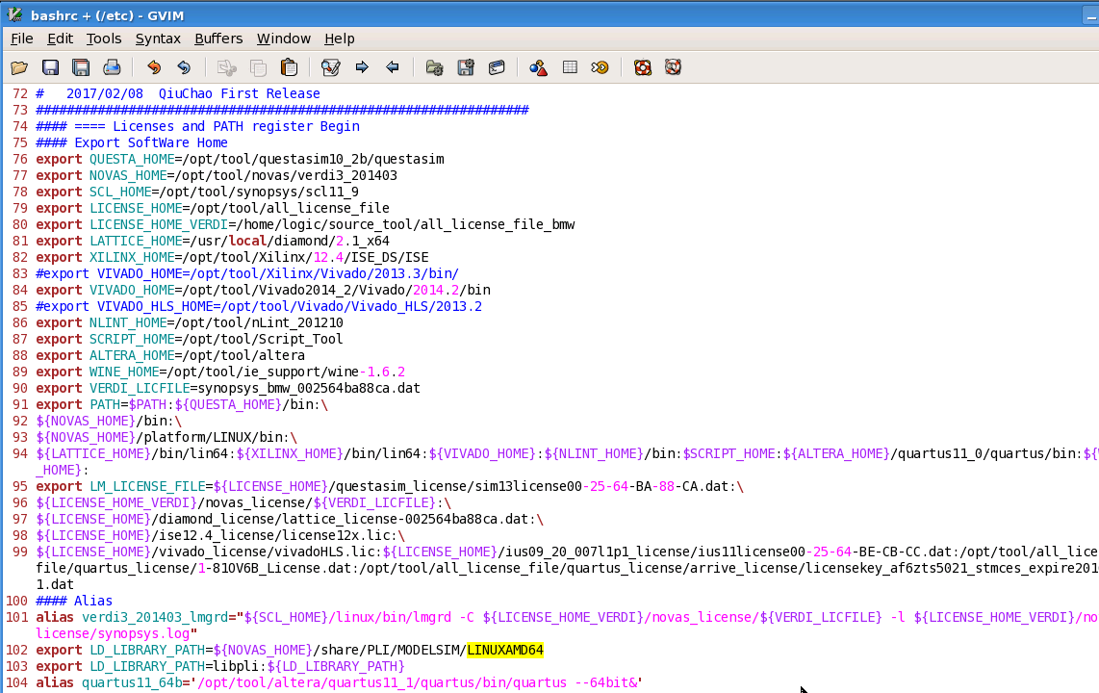

其中 VERDI的HOME名称推荐命名为NOVAS\_HOME。 Bashrc配置文件中，以“\”来表示换行连接符，此外还需注意 LD\_LIBRARY\_PATH路径，对于RHEL64来说，要采用推荐的路径设置方法，该环境变量是为Modelsim和VERDI联合仿真使用的路径。

#### 执行source bashrc

设置完毕后， 使用 source /etc/bashrc命令，使得当前设置生效。

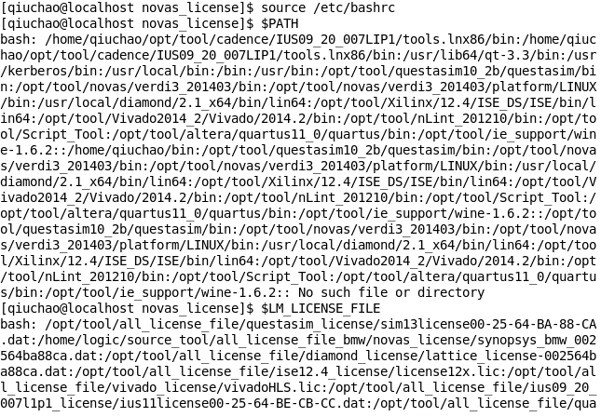

可以发现，PATH和LM\_LICENSE\_FILE文件全都生效了，由此便可以使用了，

注意，这个变量时全局的，所有Linux的普通用户都可以使用Verdi了。

#### 执行verdi3\_201403\_lmgrd生成浮点端口号

使用普通用户，在Terminal终端输入该命令别名，生成浮点license的端口号，为了保证每次服务器开机都执行一次，可以把该命令写在/etc/rc.local 开机启动项中



#### 查看synopsys.log文件（实际上是log文件）

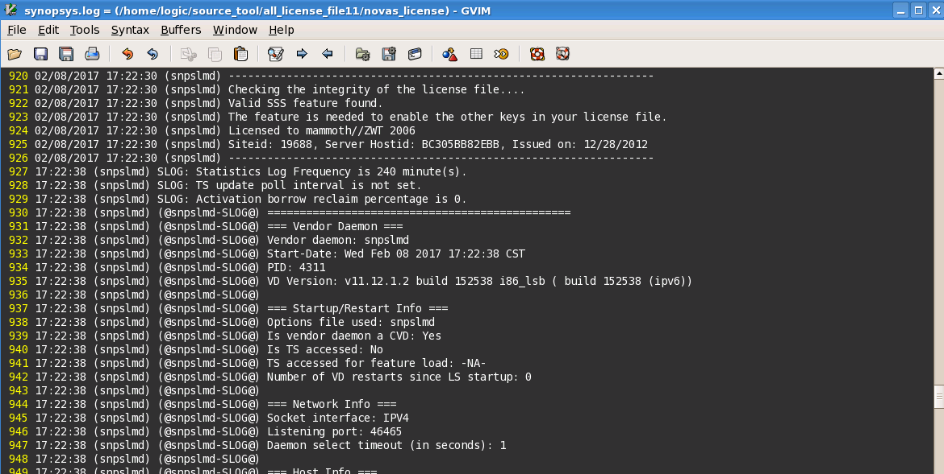

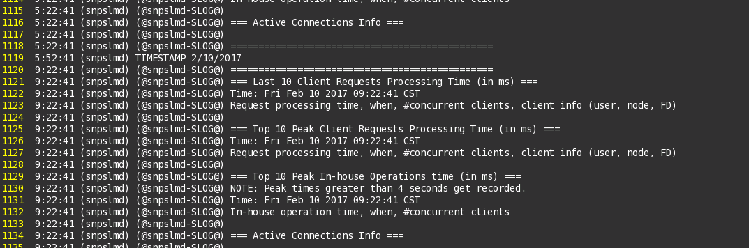

破解成功后，log文件应该有以上打印信息

此文件破解成功后，理论上对于synopsys公司其他的软件，比如DC，VCS等工具都能使用相同的license。

### 安装成功之后的样子 打开的样子

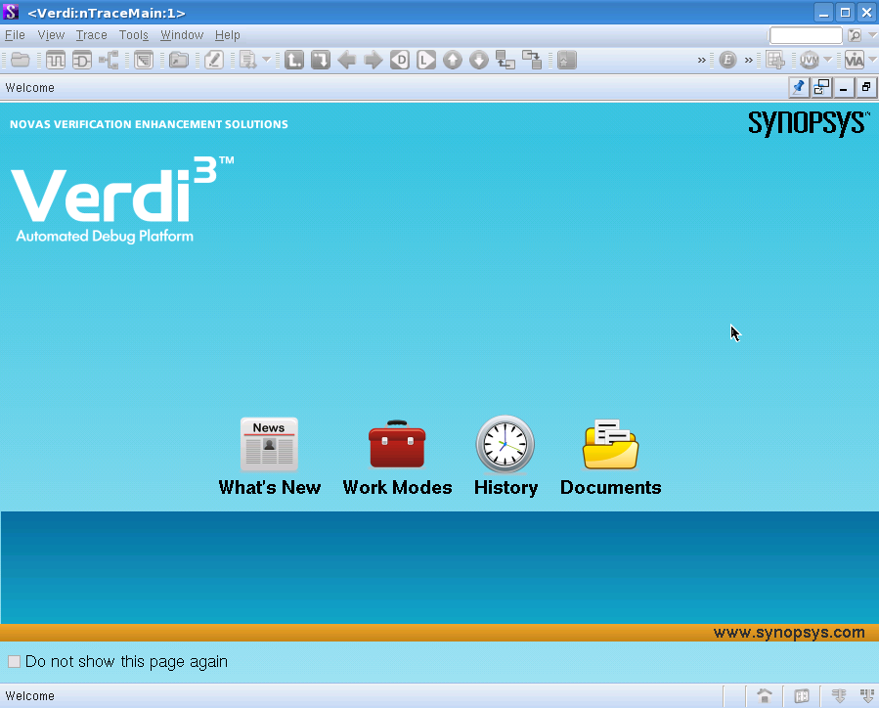

### 常见破解失败的情况以及解决方法

#### 打印反复重启 vendor 和daemon

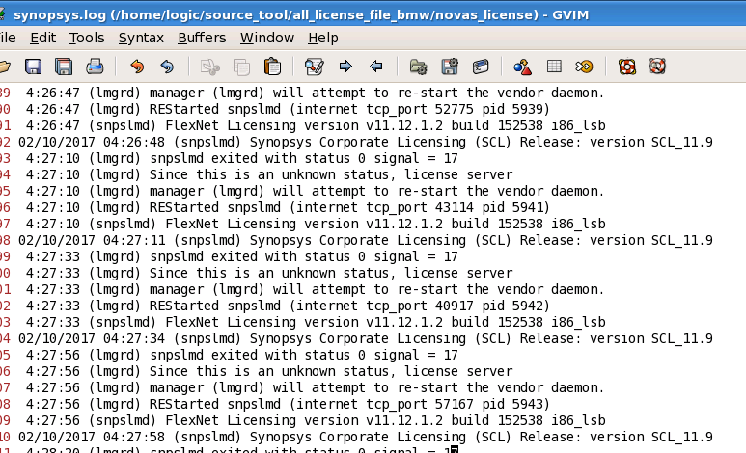

原因是 $PATH路径的时候， Verdi的路径没有指对，改好路径后，一切正常

#### 使用kill -9等命令杀死lmgrd，再重新分配浮动license

ps –ef|grep lmgrd查询该进程

kill -9 杀死进程号

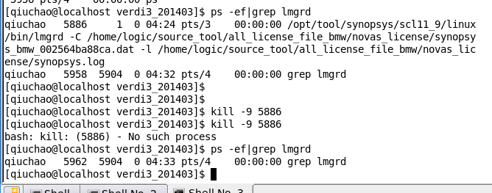

#### 明明位置正确却说找不到lmgrd文件，找不到libjpeg.so库

问题1：找不到lmgrd文件



问题2：找不到llibjpeg.so.62库

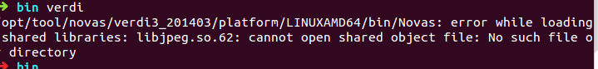

解决方法：安装lsb sudo apt-get install lsb 即可

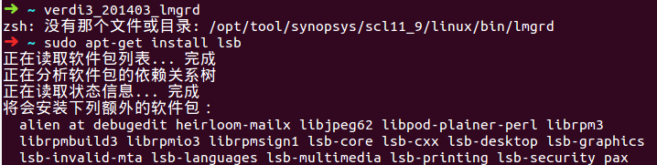

中间细节

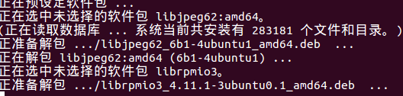

结束的样子

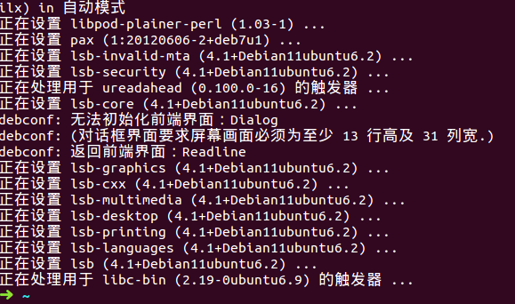

#### 好多32位库就是找不到，可以直接deb安装32位库

特别注意，此处经常遇到问题，一般是缺少32位库导致的，对于ubuntu来说，可以尝试执行ia32-libs\_2016.02.18\_amd64.deb文件来安装32位库，这样就可以了，这个deb文件需要用界面鼠标点击的方法安装哈，命令执行的方法我还不太会。

ia32-libs\_2016.02.18\_amd64.deb 这个文件很关键。

这个deb文件，在终端下运行的方法， sudo dpkg –I xxx.deb就行



如果安装过程有依赖，那么

sudo apt-get –f install ，这中命令说不定也可以

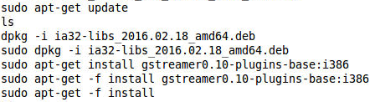

[apt-get](https://www.baidu.com/s?wd=apt-get&tn=44039180_cpr&fenlei=mv6quAkxTZn0IZRqIHckPjm4nH00T1YknAPhmvubuWndnhRsnycz0ZwV5Hcvrjm3rH6sPfKWUMw85HfYnjn4nH6sgvPsT6KdThsqpZwYTjCEQLGCpyw9Uz4Bmy-bIi4WUvYETgN-TLwGUv3EPHTvPHbYn1Ts" \t "_blank) install -f ，是修复依赖关系（depends）的命令，就是假如你的系统上有某个package不满足依赖条件，这个命令就会自动修复，安装那个package依赖的package，这个命令就是修复依赖关系的命令，牛逼~~，具体咋回事也不太明白，反正好用。

这个 sudo apt-get install –f命令还能修复破损的包，强大！！！

#### 一定要确保网卡叫ethx

Ubuntu16.04LTS非常变态，默认ifconfig后，网卡名字叫enp2s0,之类的名字，不叫eth0啥的，需要修改，如果不改，发现verdi和vsim的license都不过。

修改方法：

第一种改法：

sudo gvim /etc/default/grub   
找到GRUB\_CMDLINE\_LINUX=””   
改为GRUB\_CMDLINE\_LINUX=”net.ifnames=0 biosdevname=0”   
然后sudo grub-mkconfig -o /boot/grub/grub.cfg   
重启后，网卡名称果然变成了eth0和wlan0

修改后重启电脑再看就OK。

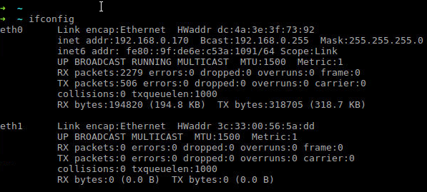

### 完毕

## Verdi201403常见问题总结

### 找不到Instance

### 菜单上的Instance找不到，打开界面后，找到右下角，有惊喜，就能打开Instance，点击小房子旁边的案件，就能出现WindowName，后面按需要选择就好。

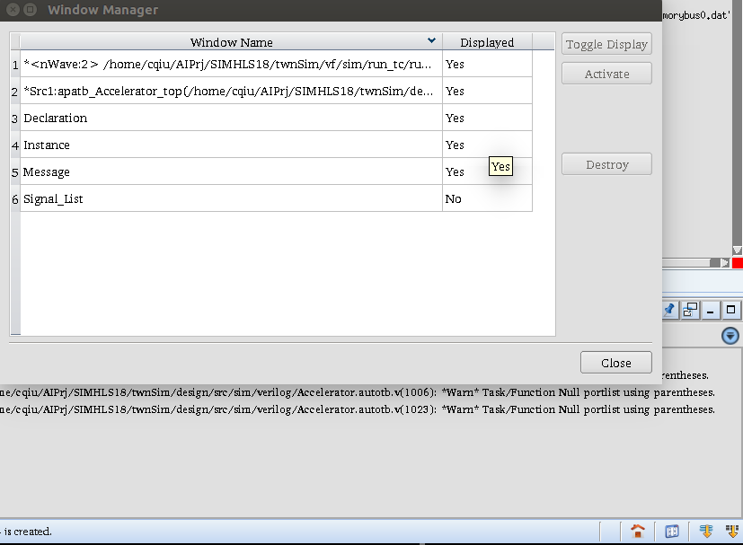

### 

### 附件模板

#### 模板标题3

点击“

##### 模板标题4

###### 模板标题5

模板标题6

1.1.1.1.1.1.1模板标题7